MGF转刷网篦式格栅除污机
一、概述
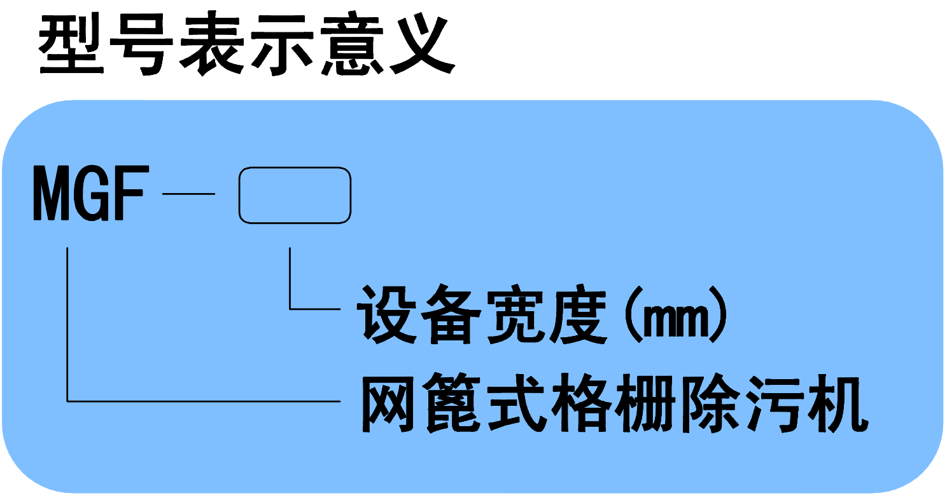
MGF回转式网篦格栅除污机适用于城市污水处理、自来水行业、电厂进水口，同时也可作为纺织、食品加工、造纸、皮革等行业生产工艺中不可缺少的专业设备，是目前技术稳定的固液分离设备之一。
二、工作原理
MGF型回转网篦式格栅除污机主要由驱动装置、机架、主轴、栅网、托渣板、固定板刷、回转刷及牵引链组成。在电机驱动下，通过减速机减速后，带动链轮与链条运动，固定在回转链条上板刷沿栅网网面由下而上移动，清扫网面并带走污物，污物送至顶部时，大部份靠重力自行落至排渣斗，少量附着在固定板刷上的污物被转动的圆刷清除掉，完成除污过程，液体则通过栅网的栅隙流过，整个工作状态连续循环进行。
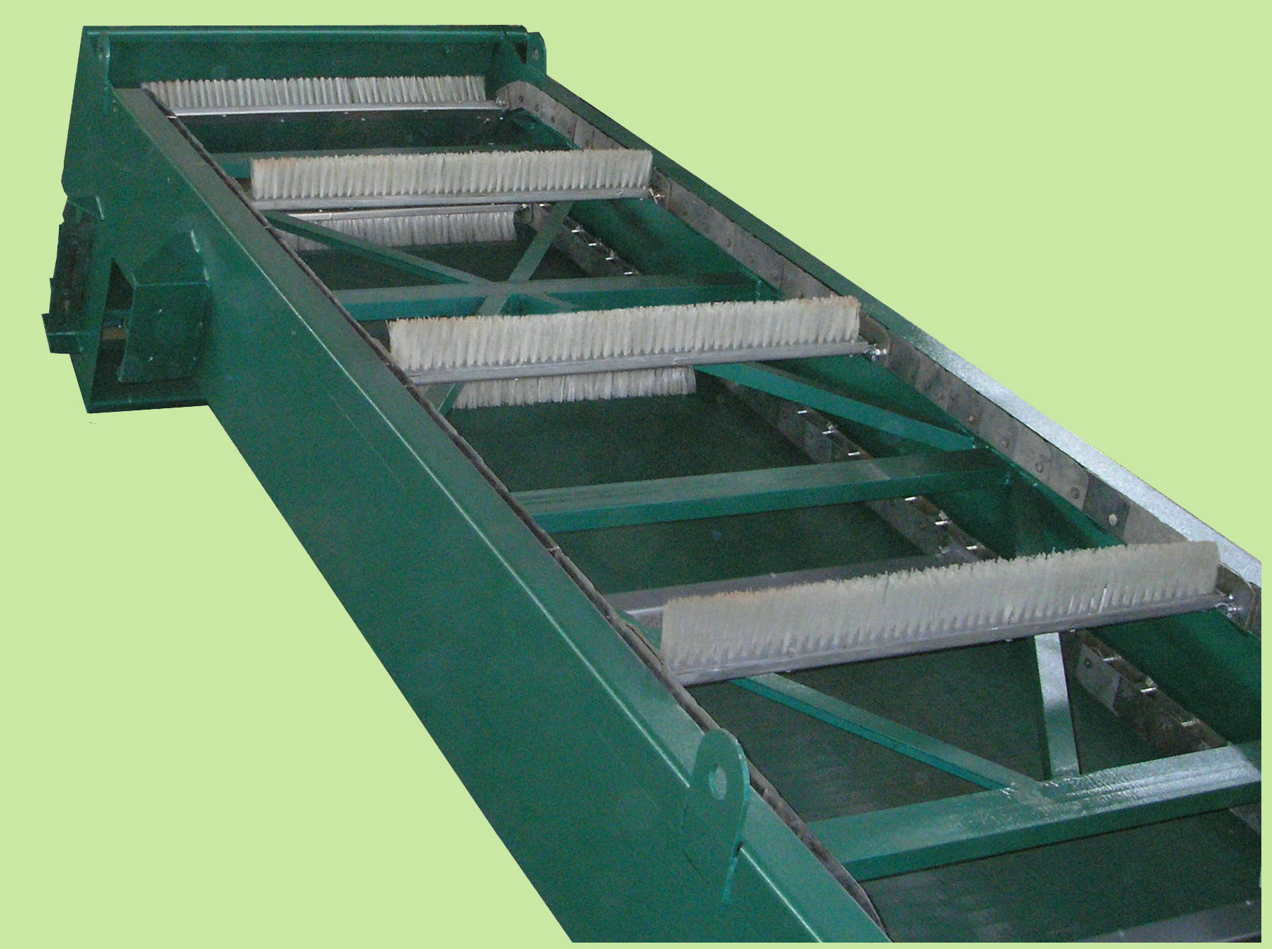
三、特点与应用
转刷网篦式格栅除污机能对水中的果皮、杂草、悬浮物等容易缠绕难以卸料的杂质进行可靠地拦截和清除，有效应用于果汁制品厂、果酱制品厂、农作物制品厂等。相对于耙齿形式的细格栅，本产品有：传动部件相对较少，工作可靠；采用便拆式结构，维护简单；设有自洁机构，不易堵塞，不易被垃圾缠绕、容易卸料的优点。

四、外形示意图

五、控制系统
控制系统为用户选用或自备，一般报价不含控制箱，在现场接入三相电源即可使用。
现场电控箱上采用就地起停控制按钮，现场电控箱上设有设备的启动、停机按钮及启动、停机、事故信号灯，为节省能耗，所有信号灯都采用节能型，在电控箱内设有电动机保护器。控制柜可设PLC远程控制接口，本电控箱采用碳钢防腐或不锈钢外壳，室外防雨。
六、过水流量测算
格栅每小时过水流量： Q≈K*B*h*V*3600
其中： Q 格栅每小时过水流量
K 是格栅缝隙有关的流量系数，碱流量系数表
B 格栅宽度（单位：m）
h 过流水深（单位：m），一般低于沟渠高度 0.3m以上
V 过流流速，一般按 0.5～1.0m /s 计算
流量系数 K
格栅缝隙 δ | 0.5mm | 1mm | 2mm | 3mm | 5mm
流量系数K | 0.08 | 0.1 | 0.12 | 0.27 | 0.36
注：可以采用插值法得出其它栅隙 δ 对应的 流量系数 K 的近似值。

